第四单元：100以内的加法和减法（一）
第8课时：整理与复习
班级： 姓名: 等级:
【基础训练】
一、填空题
1．填空
加数 | 27 | 40 | （____） | 8 | （____） | 40 | 7 | （____）
加数 | 30 | （____） | 30 | 26 | 4 | （____） | 65 | 40
和 | （____） | 53 | 75 | （____） | 63 | 96 | （____） | 48
被除数 | 90 | （____） | 84 | 91 | （____） | 74 | （____） | （____）
减数 | 60 | 50 | （____） | 7 | 40 | （____） | 3 | 30
差 | （____） | 27 | 70 | （____） | 36 | 20 | 48 | 70

2．在( )里填上“ ＞ ”、“ ＜”或“ ＝”
58－4（____）58—40 75－30（____）57－30 69－6（____）96－6
82－50（____）72－40 43－3（____）45－6 14－9（____）13－8
3．100以内的两位数中，个位上是0，十位上的数和个位上的数相差8的数是（______），再减去30是（_____）．
4．56比30多（________）， 8比37少（_____），83和60相差（______）．
5．在括号里填上合适的数．
40+（___）=60 59=（___）+30 37+（___）=45 32+（___）=92
6．书架上有54本故事书，拿走—些，书架上还有6本书，拿走了（ ）本．
7．服装厂做了30件上衣，49条裤子，还要做( )件上衣才能和裤子配套．

二、选择题
8．张老师和王老师带着39位小朋友去春游，坐（ ）的车比较合适。
A．30座 B．40座 C．45座
9．84个小朋友去春游，用哪两辆车比较合适？（ ）
A．30座；40座 B．40座；45座 C．45座；30座
10．还要做（ ）件上衣，就能和裤子配套。
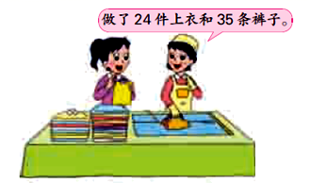
A．11 B．59 C．22
11．如果65－□的差是六十多，□里的数是怎样的数？（ ）。
A．比5小的数 B．5 C．比5大的数
12．从90中去掉1个（ ）就可以得到80。
A．百 B．十 C．一

三、判断题
13．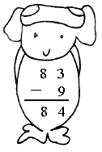（______）
14．22十位上的“2”比个位上的“2”多18． （____）
15．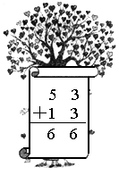（____）
16．39+8先算9加8得17，再算30+17得47。（______）
17．甲数是36，乙数比甲数少2，乙数是32． （____）

四、口算和估算
18．口算。
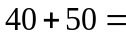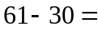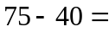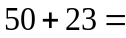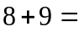
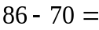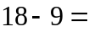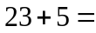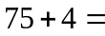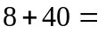
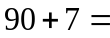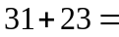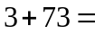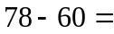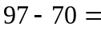
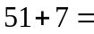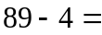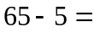

五、竖式计算
19．用竖式计算。
46＋23＝ 99－72＝ 34＋52＝ 47 －17＝

六、连线题
20．连一连。
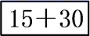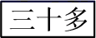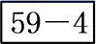

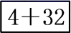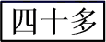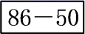

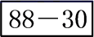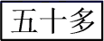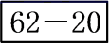

七、解答题
21．商店3天卖出40个文具盒，还剩8个，商店里原来有多少个文具盒？
（ ）
22．两个小组一共折了46只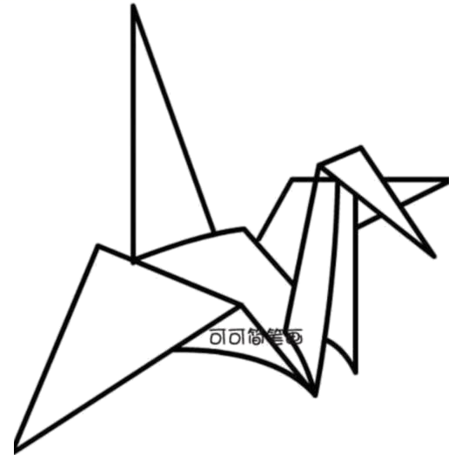。第一组折了20只，第二组折了多少只？
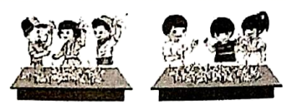
（ ）
23．体育室原来有41个，一班借了15个，二班借了20个，现在体育室一共少了多少个？
（ ）
24．一本《数学天地》共68页，兰兰还剩16页没有看，已经看了多少页？
（ ）

【拓展运用】
25．小明一家三口人，小明比爸爸小28岁，比妈妈小24岁。爸爸和妈妈谁大？大多少岁？
参考答案
1．57 13 45 34 59 56 72 8 30 77 14 84 76 54 51 77
2．＞ ＞ ＜ = ＞ =
4．26 29 23
5．20 29 8 60
6．48
7．19
8．C
9．B
10．A
11．A
12．B
13．×
14．√
15．正确
16．正确
17．×
34．
18．90；31；35；73；17
16；9；28；79；48
97；54；76；18；27
58；85；60
19．69；27；86；30（竖式略）
20．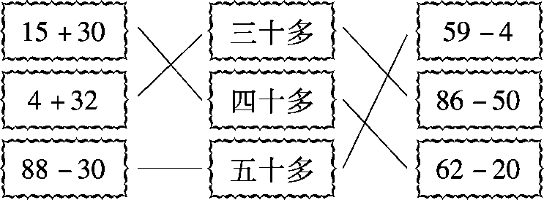
21．40＋8＝48（个）
22．46－20＝26（只）
23．15＋20＝35（个）
24．68－16＝52（页）
25．爸爸比妈妈大；大4岁

